**№22 Приречное орта мектебінің**

**2016-17 оқу жылының 25 мамыр соңғы қоңыраудың**

**өтілуі туралы есебі.**

№22 Приречное орта мектебі 25 мамыр соңғы қоңырау күніне орай арнайы жоспар құрылып, сол жоспар бойынша іс-шаралар өткізілді.Арнайы қонақтар шақырылды. Олар Ауыл әкімі Ағзамова Ж.А,ардагер еңбек мұғалімдері Абаева Сауле Сагиновна, маслихат депутаты Сабенова Индира Сабырбековна, ЖСС директоры Айдос Мұратұлы. Салтанатты жиын 25 мамыр күні сағат 10.00 де басталды. Салтанатты жиында әнұран шырқалды. Мектеп директорының міндетін атқарушы Шакиров Т.К сөз алды. Қонақтарға, ата-аналарға сөз берілді. Салтанатты жиынға мектеп оқушылары және ата-аналар қатысты. Ол кісілер 11 сынып оқушыларға тілектер айтылып, алдағы өмірлеріне сәттілік тіледі.Мектептің аудандық олимпиадада орын алған оқушылар мен мұғалімдер марапатталды. Мектептің үздік оқыған оқушылары және қоғамдық жұмыстарға белсене қатысқан оқушылар марапатталды. 11 сынып оқушыларына 1 сынып бүлдіршіндері тақпақ, ән арнады. Түлектерге сыйлықтар сыйлады.Соныңда 11 сынып оқушыларына сөз берілді. Алтын ұя мектебін қимайтындығын және білім берген мұғалімдерге алғыстарын білдіріп, гүл шоқтарын ұсынды. «Қош бол, аяулы мектебім» атты жырдан шашу шашты. Сонында мектеп вальсін билеп, барлық көрермендер қимастықпен қоштасты. 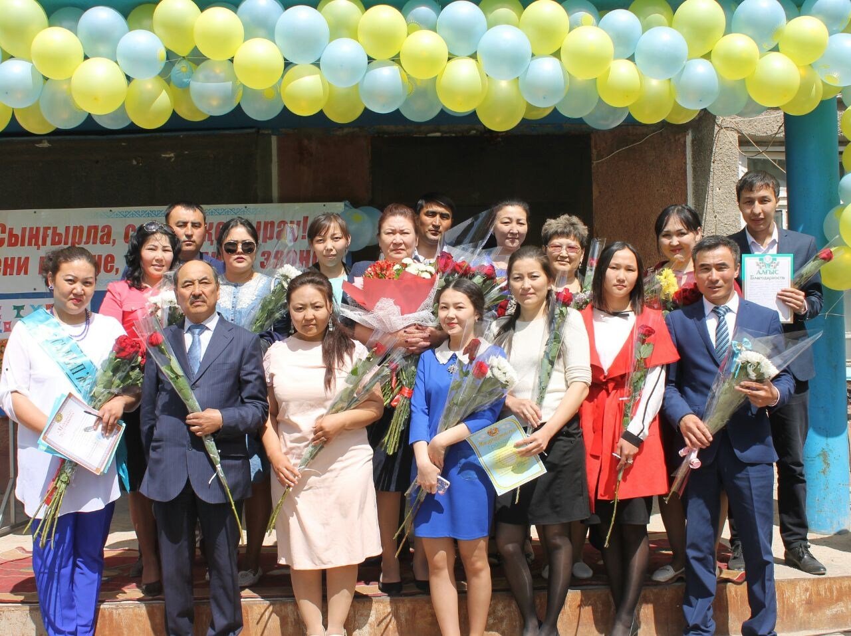

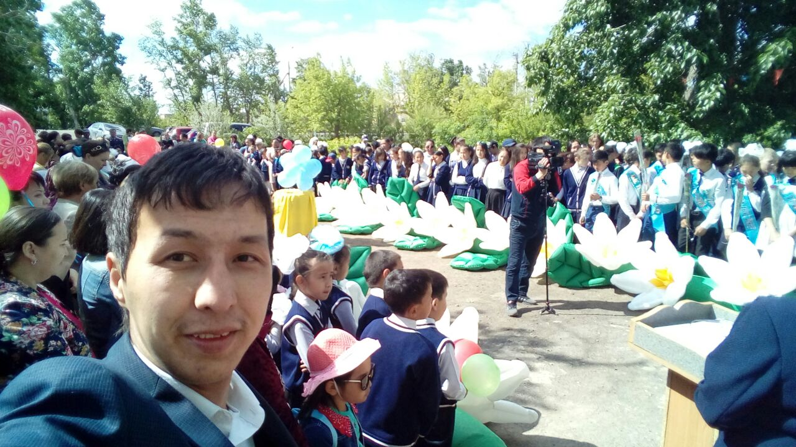

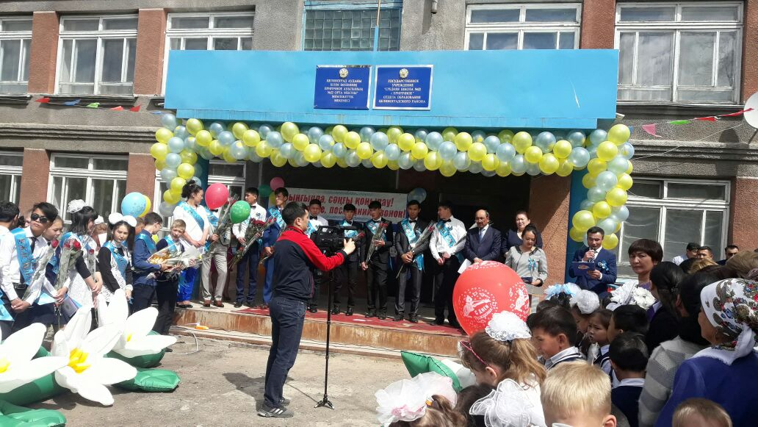

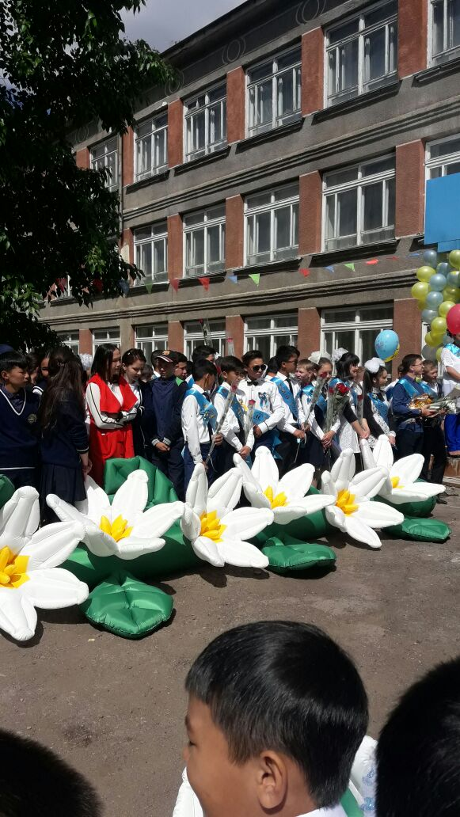

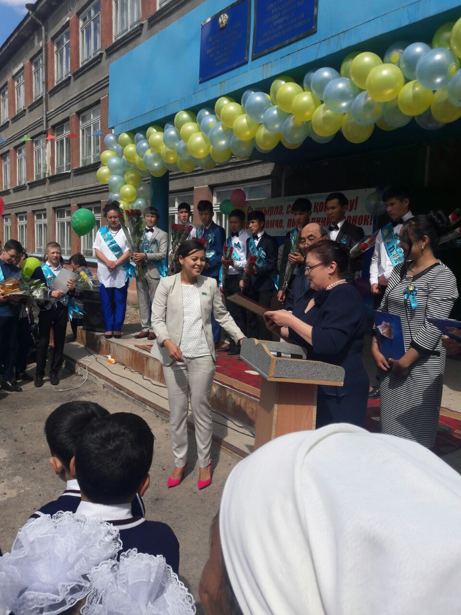

ТІМ: Қызыр Айдос